# Strangabsperrventil_allgemein.rfa

## Quellbauteil

"C:\ProgramData\Autodesk\RVT 2015\Libraries\Germany\TGA Rohrleitungen und Zubehör\Armaturen\Absperrventile\Absperrventil allgemein - Gewinde.rfa"

## Referenzbauteil:

<http://honeywell-produktkatalog.de/ecatdata/pg_k3p-red.html>

[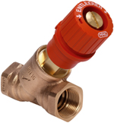](javascript:top.openCatWin(%22../ecatdata/gr_k3p-red_v5000y0010.html%22,%20%22400%22,%20%22300%22))

## Abmessungen:

Link zu Abmessungslisten für Standardmaße

## Tags:

Strangabsperrventil, kombi-3-plus rot, kombi-ventile, absperrventile